概率论与数理统计
{ 统计，对过去的分析。
概率，只不过把生活常识以数学形式展现，并非担保。 }
1. 公理体系 2. 典型分布 3. 描述量 4. 普适定律
三大公理：
① 任何事件发生的概率是[0, 1]
② 样本空间中的所有基本事件的概率之和为1
③ 包含容斥原理：
{递推} P(A + B) = P(A) + P(B) - P(A·B)

基础:
试验experiment： 步骤procedure、模型model、观察observation、结果outcome
事件event：对试验结果的某种描述. （结果的集合、样本空间的子集）
概率P： map 事件空间 to [0, 1]
加法、乘法原理, 排列组合, 德摩根定律
同一个试验(Venn Graph)：互斥事件 P(A|B)=0
多个不同的试验(decision-tree）：独立事件 P(A|B)=P(A)

条件概率: 已知条件发生下，另一事件发生的概率
无条件独立： P(AB) = P(A) · P(B)
条件独立： P(AB|C) = P(A|C) · P(B|C)
(失忆性Memoryless：过去的行为不影响未来的发展) 例：几何分布、指数分布
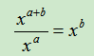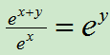
贝叶斯定理：
P(A|B)·P(B) = P(A∩B) = P(B|A)·P(A)

概率模型
【“成功”：理解为 得到想要的结果】
离散概率分布
概率质量函数PMF: P(X=i)
概率累积函数CDF: P(X<=j) [PMF -^{累加}-> CDF]
伯努利分布 (Bernuoli)
情景： 第1次试验后，成功了a次的概率
二项分布 (Binomial)
情景： 第n次试验后，成功了a次的概率
几何分布 (geometric)
情景： 第1次成功之前，试验了b次的概率
负二项分布 (Pascal或Negative Binomial)
情景： 第n次成功之前，试验了b次的概率
【可拆分成-> 前n-1次成功发生在前b-1次试验中(binomial)
第b次试验，完成最后一次成功】

泊松分布 (Poisson)
情景：已知结果发生的平均比例（rate：发生次数/时间），求一定的分母累积后，结果发生i次的概率
推导：时间的极限分隔，可看成无穷多个的二项分布

连续概率分布
∵ 连续随机变量在每点发生概率为0
∴ 用密度来权衡概率 (e.g木棍每点的密度来看材料)
概率密度函数PDF： 【即CDF的导数, ∴可能大于1】
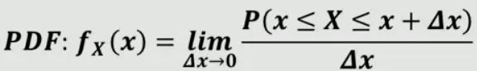
^{牛顿-莱布尼兹公式} 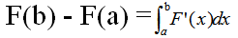
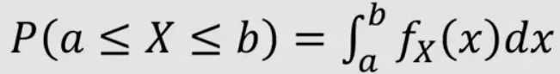

指数分布 (Exponential)
Erlang分布
情景：n个独立的服从指数分布的随机变量之和

正态分布(Normal) X~N(μ, ²)
情景 : 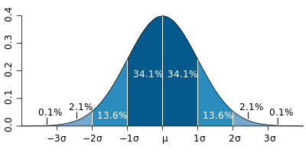 ^{【标准正态分布，】}
中间高、两头低、对称
CDF无法通过积分来计算，那么利用 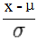^{~N(0, 1)}得到
^{CDF(x) = φ()}
正态分布：3σ原则 【经验法】
任意分布：P { | X - E(X) | < k·D(x) } ≥ 1 - 1 / k² 【切比雪夫不等式】
联合概率分布
定义：观察多个随机变量的概率模型 【一维 => 多维】
边际概率分布margin: 单独考虑某个随机变量

期望值：随机变量以概率为权值的加权平均数
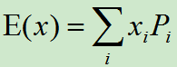
线性变换
E[aX + bY] = a·E[X] + b·E[Y]
相互独立的随机变量的期望值
E[h(x)·g(y)] = E[h(x)] · E[g(y)]

n^{th} momment(原点矩): E(x^{k})
central moment(中心距): E[(x-μ)^{k}]
E(x-μ) = 0
E[(x-μ)²] = 方差
E[(x-μ)³] = 斜度

方差：随机变量和期望相比的差距程度之和
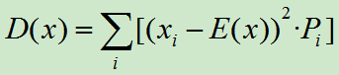
D(aX + bY) = a²·D(x) + b²·D(Y) + 2ab·Cov(X,Y)
方差与期望的关系
D(x) = E[x-E(x)]² = E(x²) - E²(x)

协方差：变量之间的线性相关性
E(X·Y) = E(X)·E(Y) + Cov(X,Y)
D(X + Y) = D(X) + D(Y) + 2·Cov(X,Y)
D(X - Y) = D(X) + D(Y) - 2·Cov(X,Y)
相互独立的随机变量的协方差
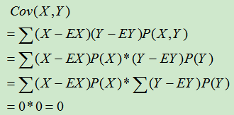
独立随机变数之和
Z = X₁ + X₂ + … + X_{n ,} 求P(Z)？
卷积convolution 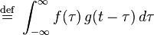 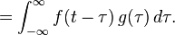

Moment Generating Function: (为了减少卷积的计算量)
φ_{X}(s) = E[e^{sX}] => φ_{X}^{(n)}(0) = E[x^{n}]
性质： （与指数性质相关）
若Z = X+Y且X、Y相互独立，则 φ_{Z}(s) = φ_{X}(s)·φ_{Y}(s)

central limit theorm
若X₁, X₂, X₃, …, X_{n}相互独立且分布相同(I.I.D), X = X₁ + X₂ + X₃ + … + X_{n}
则 当n -> ∞ 时， X~N(nμ，n²) 正态分布，满足线性变换。
应用：
I.I.D近似为正态分布，来估算概率。 如：电路中电子的噪音
【n很小的时候，根据实际情况进行连续性修正(多还少补)，确保近似值≈实际值】
——————————————————————————————————
统计
集中趋势
均值mean: 易受极端值的影响，造成数据偏斜
加权weighted: 对样本进行权衡
中位数: 排序后的中间位置，不受两头值的影响
众数mode: 出现次数最多的

分散和差异
全距、n分位距 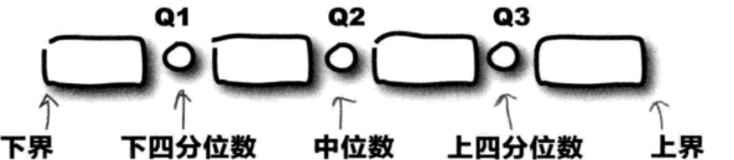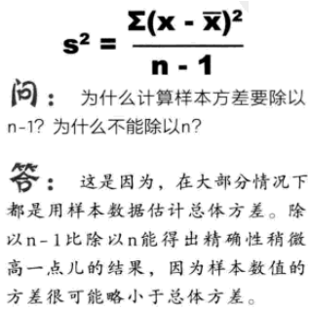
方差、标准差
采用(x-μ)²的原因： ①差异为正，相加不抵消 ②平方，放大差异

样本估计总体
样本的选取方法:
- 简单随机抽样 (放回/不放回)
- 分层抽样

estimate: 建立概率与统计的关系
- 矩估计法
E(x^{k}) = 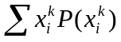

置信区间是 这个参数的真实值有一定概率(置信水平)落在估计值的周围。
假设检验是 小概率(显著性水平)事件不大可能发生，但未必不发生。
----————————————————————————————————
零碎
比例：让分母相同，比较分子
若百分数、频数不同时存在，则是隐藏真实情况的伎俩
∵百分数 = 
变化量的标度，若不适中，则传递的变化率信息会有差异

随机变量的标准化
∵E(X-μ) = 0、D(X/ճ) = 1
∴令t = (X-μ)/ճ
则E(t) = 0, D(t) = 1
相关性: X、Y之间存在线性关系
独立性: X、Y之间没有关系
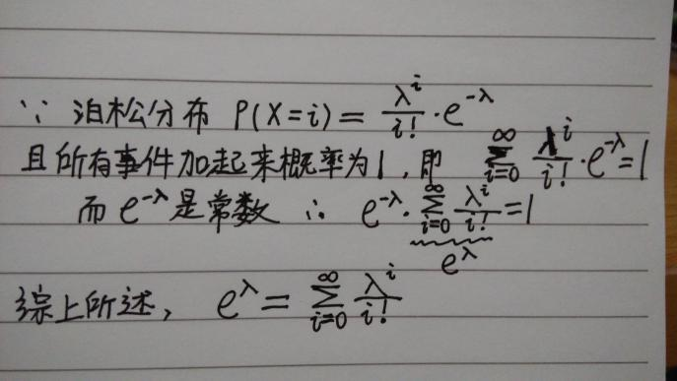
图1 无穷级数的简单推导

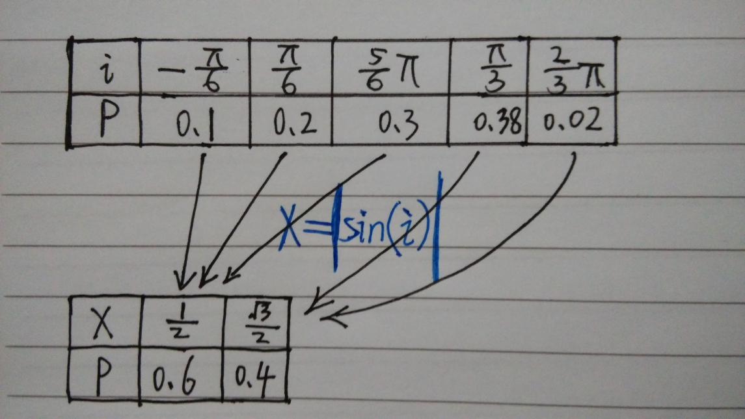
图2 概率模型间的映射(Derived Random Variable)

Related Problem：
给出函数rand5, 写出函数rand7
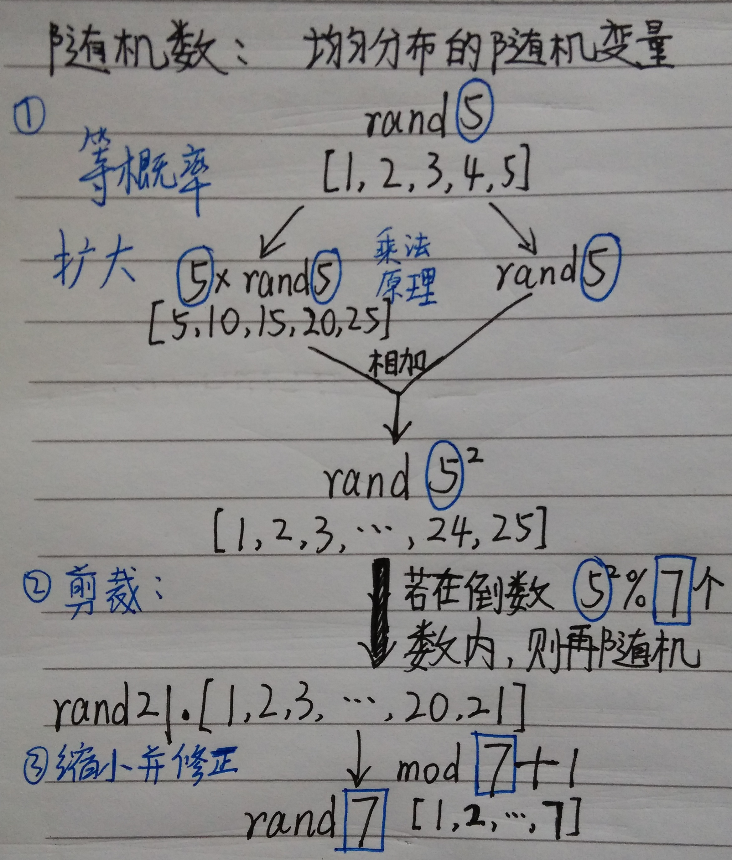
备注： 1、第②步所取的数值，是有原因的。
2、后来才意识到 rand5 + rand5 != rand10
3、二进制的角度: randX -> rand01 -> 扩大 -> … -> 缩小 -> randY

经典问题：
Prosecutor's fallacy, Gambler's fallacy, Matching Envelop problem,Buffon's needle problem,

